**Федеральное агентство связи**

**Ордена Трудового Красного Знамени**

**Федеральное государственное бюджетное образовательное учреждение**

**Высшего образования**

**«Московский технический университет связи и информатики»**

Кафедра Математической кибернетики и информационных технологий

**Отчет по лабораторной работе №1**

По дисциплине «СиАОД»

На тему:

«Методы сортировки»

Выполнил: студент группы БВТ1801

Задоркин Максим Александрович

Руководитель:

Кутейников Иван Алексеевич

Москва 2020

**Цель работы:**   
Изучить основные способы сортировок и сравнить их скорость.

**Задача (Вариант 10):**Реализовать сортировки матрицы:1. Реализовать на языке Java сортировку методом Шелла.   
2. Реализовать quicksort сортировку.  
3. Реализовать сортировку стандартной библиотекой Java.  
Сравнить все вышеперечисленные методы по времени.

**Ход работы:**

Сортировка Шелла. Код программы:   
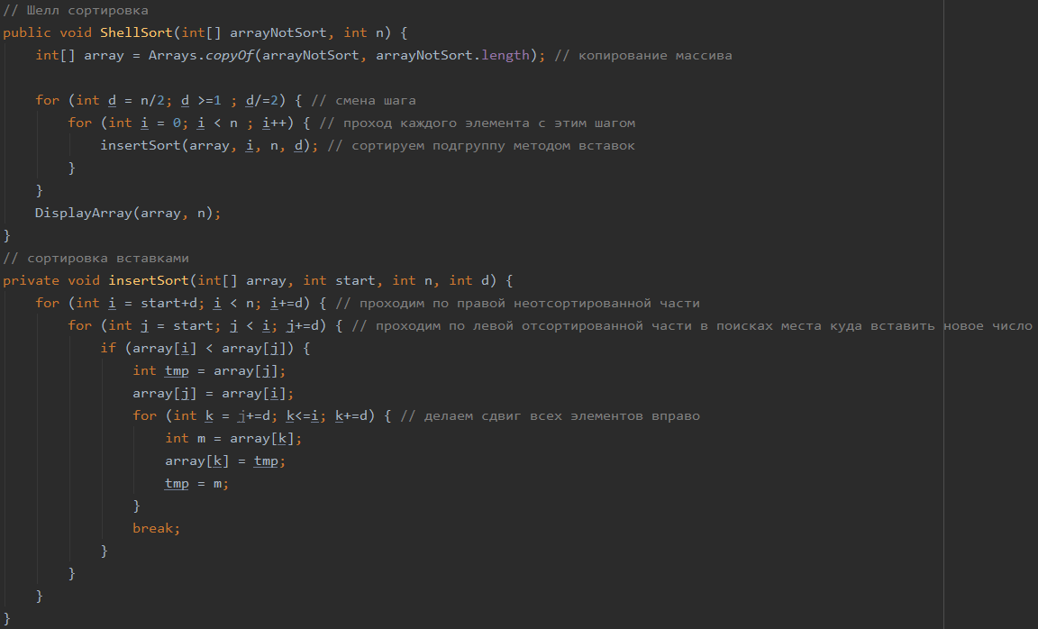

Сортировка quicksort. Код программы:  
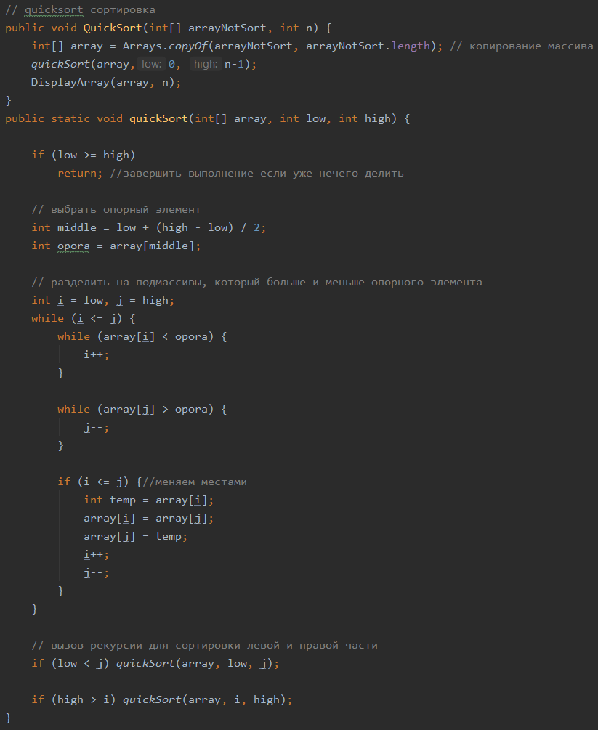

Сортировка с помощью стандартной библиотеки Java. Код программы:  
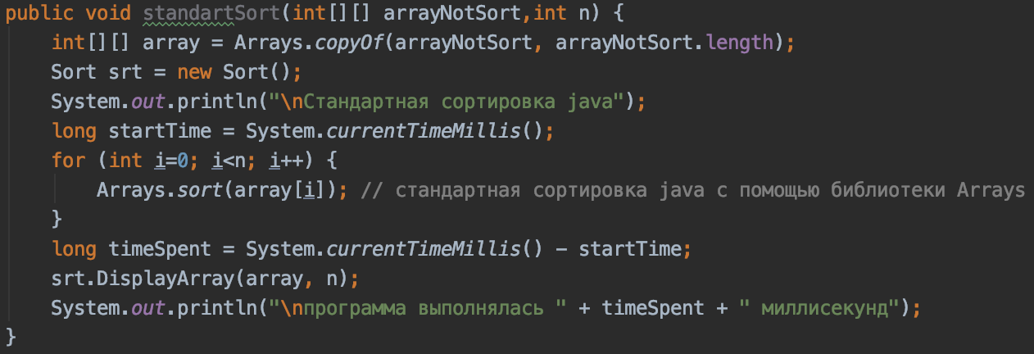  
Для реализации данного метода была использована стандартная Java библиотека java.util.Arrays

Сравнение работы алгоритмов:

Матрица из 1000x1000:  
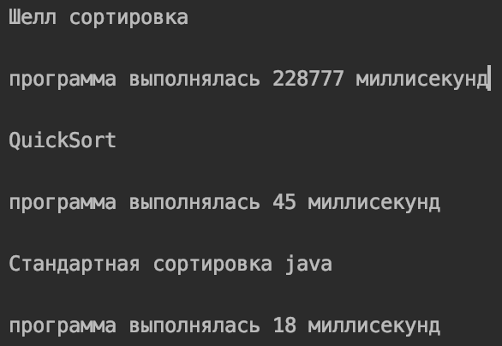

Матрица из 100x100:   
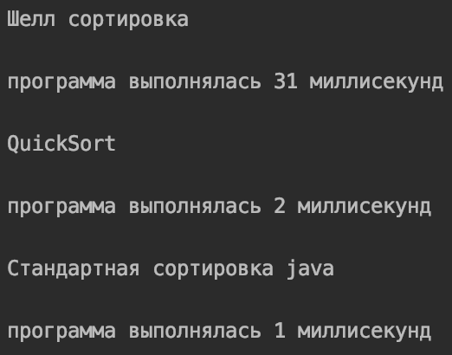

Матрица 30x30:  
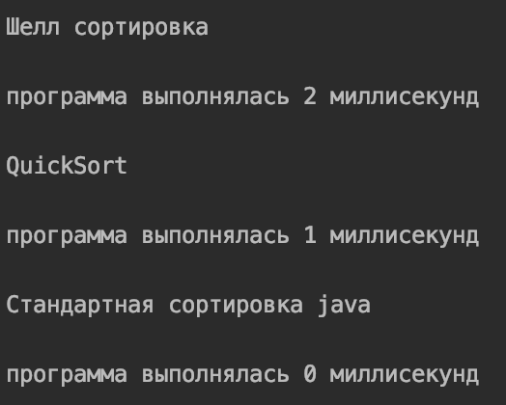

Сравнительная таблица для методов сортировки:

|  |  |  |  |
| --- | --- | --- | --- |
| Р**азмерность матрицы** | **Сортировка методом Шелла** | **QuickSort** | **Standart Java Sort** |
| 10x10 | 0 | 0 | 1 |
| 100x100 | 31 | 2 | 1 |
| 250x250 | 730 | 6 | 3 |
| 500x500 | 10444 | 13 | 7 |
| 1000x1000 | 228777 | 45 | 18 |

**Вывод:** из вышеперечисленных данных можно сделать вывод, что при работе с небольшими объемами данных выбор метода для сортировки не ограничивается скоростью его работы, так как все методы показали отличные результаты. Разница ощутима на больших объемах данных, при котором скорости между методом Шелла и QuickSort или Шелла и стандартной библиотекой Java довольна велика и доходит до разницы в 5000 тысяч раз. Это доказывает, что метод Шелла трудоемок и требует больших запасов времени. Что касается QuickSort и стандартной библиотеки Java, то они почти идентичны в длительности работы.